Universidade de Brasília – UnB
Faculdade de Tecnologia - FT
Departamento de Engenharia Elétrica – ENE
Alunos: André Lucas Neves Cardoso 99/20579
David Bandeira Gottlieb 00/64122

Veículo Guiado Automaticamente (AGV)

1. Introdução:
O AGV, Veículo Guiado Automaticamente sem condutor, realiza desde as tarefas de transporte mais simples, até as mais complexas. Utilizando um CLP (controlador lógico programável), os sistemas podem ser aplicados de maneira mais flexível e com um custo final reduzido. A combinação destes fatores permitiu o desenvolvimento de um sistema modular que, com base no seu curto período de amortização, possui muitos campos de aplicação. A idéia é construir um sistema de transporte sem condutor que apresente baixo custo de planejamento e de investimento, podendo ser instalado facilmente, podendo ser aplicado de maneira flexível e pudendo ser manipulado com facilidade, melhorando, assim, a produtividade e a qualidade do trabalho. Dentre as características técnicas na produção deste produto temos:
- Instalação e colocação em funcionamento pelo próprio cliente, (preparo da pista de deslocamento sem mudanças construtivas);
- Instalação e colocação em funcionamento durante a produção, isto é, sem necessidade de interrupção da produção,
- Aplicação combinada como sistema de transporte sem condutor e como carrinho manual.
Suas características técnicas são: manutenção simples, sem controle central para operação do sistema e condução passiva sobre uma trilha (não havendo necessidade de alimentação de corrente).
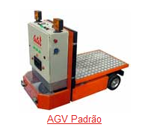
figura 1 : AGV Padrão
2. Características técnicas:
2.1. Funções do AGV:
- Start : O veículo movimenta-se quando o botão Start é pressionado.
- Stop : O veículo pára quando lê a marca de parada (sensor) ou quando a tecla STOP é pressionada.
- Controle remoto : Utilizado para movimentação do AGV manualmente fora da fita guia ou fio indutivo.
- Sensor de obstáculo : O sensor ultra-sônico detecta um obstáculo na frente e envia um sinal de parada.
2.2. Ramificações:
Para operar o AGV de maneira eficiente, em tempos reduzidos até as estações, o veículo deverá seguir a distância mais curta. Isto se faz através de ramificações. O AGV chega à estação designada sempre que lê uma marca de ramificação em seu curso.
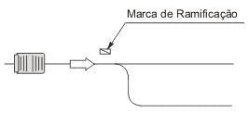
figura 2: Marca de Ramificação
Fornecimento de peças, especificando linhas e processos. Assim que o AGV identifica a marca (ou marcas) de ramificação, através de um sensor ótico ou magnético, ele muda a direção a fim de chegar até a estação designada para o AGV.

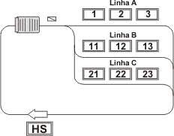
Figura 3: Possibilidades de circuitos

2.3. Bidirecional:
Quando houver restrições em um percurso, existe como opção a função de retrocesso. Como por exemplo o fornecimento de peças para um lugar, onde o veículo não pode fazer o retorno. Esta função possibilita uma operação num único caminho, eliminando o espaço para o retorno.

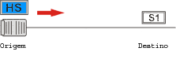
Figura 4: Deslocamento Bidirecional
2.4. Sistema automático de transferência:
O tempo gasto para a chegada da carga, no ponto inicial, é igual ao tempo gasto pelo veiculo AGV receber a carga anterior, entregar no ponto final e retornar ao ponto inicial. Com isso possibilitando uma transferência automática entre dois pontos.

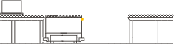
figura 5: Exemplo de Sistema automático de transferência
2.5. Comunicação:
A comunicação pode se dar por duas maneiras: comunicação de dados através de comunicação ótica (infravermelho) e por rádio-transmissão
2.6. Possibilidades de carregamento da bateria:
A bateria é carregada enquanto o AGV está parado no ponto de carga/descarga. Esse método de carga é suficiente, onde a operação do AGV é baixa.
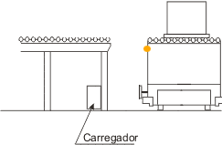 figura 6: Carregamento automático de bateria na estação de trabalho
Nos casos onde é exigido um carregamento mais efetivo por causa de operação contínua, recomenda-se aplicar o sistema de carregamento utilizando um contato tipo escova, fixado na lateral ou no solo. Outra possibilidade de carregamento ocorre em um espaço exclusivo de carregamento, quando a tensão da bateria cai abaixo do nível especificado, o AGV retorna automaticamente à estação de carregamento e retorna novamente à linha após ter recebido carga completa.
2.7. Capacidade de evitar colisões:
Para impedir colisões dos AGV´s nos cruzamentos ou junções, um AGV terá que parar na entrada do cruzamento ou junção, quando o outro AGV, num caminho diferente, passar pelo cruzamento. Para a parada é montado um sistema de aterramento que envia um sinal de PARADA nas entradas dos cruzamentos. O sensor-passa do AGV e os geradores de sinais STOP são montados nas entradas de cada interseção (as saídas são providas apenas com sensor-passa). Quanto o sensor da entrada detecta que um AGV está passando no cruzamento, o gerador de sinal de parada na entrada de cruzamento emite um sinal STOP, para impedir que um AGV entre no cruzamento. No exemplo abaixo um transmissor está montado no lado esquerdo do AGV e um receptor no seu lado direito. Um dos AGV recebe um sinal STOP, pára durante um determinado tempo e depois segue o seu trajeto.
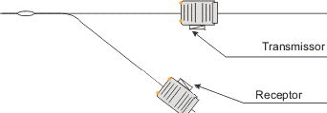
figura 7: Exemplo de dispositivo utilizado pra evitar colisões
Outra forma de evitar colisões, ganhar tempo e economizar espaço é a possibilidade de mudança automática de percurso. Quando são utilizados vários AGVs em um mesmo percurso, um AGV terá que mudar sua trajetória, dependendo dos movimentos dos outros AGVs. Este problema pode ser resolvido com um controle central de todos os AGVs, que, no entanto, requer um alto custo de investimento. Como alternativa pode ser utilizado um processamento descentralizado. Ao parar numa estação, um AGV emite luz para o próximo carro, para assim alertar sobre sua presença. O AGV pode ser programado de maneira que, quando ele lê uma marca de bifurcação, e se o sensor estiver ligado, ele passa reto. Quando parado, para carregar ou descarregar a carga, o AGV da frente envia um sinal ao AGV seguinte, para assim pegar um desvio e passar pelo carro que está parado.
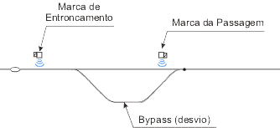
figura 8: Exemplo de desvio de rota

.
3. Descrição dos Modelos de AGV:
Os modelos de AGVs se distinguem através da sua capacidade de carga e de controle. Assim, pode-se obter inúmeras possibilidades de aplicação e, principalmente, a possibilidade de partir de um modelo básico que pode ser expandido, sem que haja necessidade da compra de novos carros. A partir do modelo básico, podem ser feitas expansões de acordo com a necessidade dos clientes. Por exemplo:
- Dispositivos de Elevação;
- Acoplamento de engates de tração;
- Carga e Descarga Automática;
- Cursos bidirecionais;
- Prevenção de colisões na utilização de uma mesma pista, carga / descarga automática.
3.1. Capacidade de carga:
Capacidade de Carga - de 500kg a 10.000kg
3.2. Tipos de comandos:
Teclado, joystick, PLC entre outros.
3.3. Sistemas de referência:
Ótico: Nesta aplicação o AGV possui um conjunto de sensores óticos que adaptados na parte inferior do veículo identificam a presença da fita-guia enviando sinais ao CLP que efetua automaticamente a correção na direção do AGV colocando-o novamente sobre a trilha. Este sistema possui três sensores, sendo: Um para alinhamento à direita, outro para alinhamento à esquerda e um terceiro (central) para presença de fita.
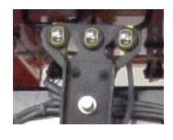
Exemplo 9: Sensor otico
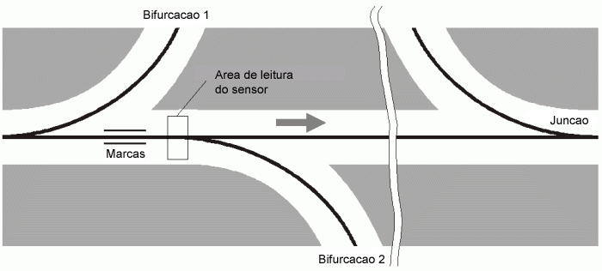
Figura 10: Exemplo de uma trilha negra com marcações sobre uma faixa branca
Dentre as vantagens do sensor ótico, podemos sitar:
- Montagem compacta
- Diversas interfaces
- Iluminaão artificial com LEDs
- Reconhecimento de marcações
- Interface de serviço RS 232 para parametrização e testes do sensores com um Laptop/PC
- Próprios para pisos de fábricas limpos, lisos e com pouco trânsito.
Cabo indutivo: O direcionamento indutivo em trilhas com laços indutivos tem sido comprovado como altamente confiável. O sistema não é afetado por sujeira, tintas, óleo, concreto, gelo e neve ou similares. Tornando-se assim próprios para pisos ásperos, bastante sujos e / ou com trânsito intenso. Os fios devem ser embutidos com cuidado, para que não se rompam e que influências como metais sejam evitadas sobre a trilha.
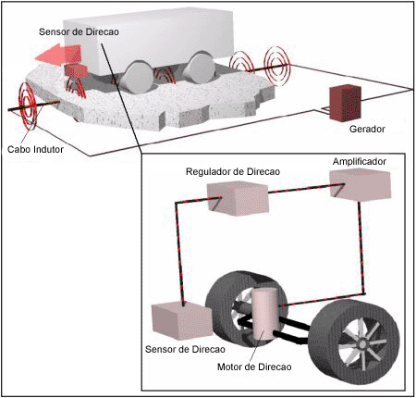
Figura 11: Princípio do direcionamento com fio indutivo

Também exitem as opções de guias sobre trilhas com Laser para casos em que é inviável a utilização de fita ou cabo indutivo e com GPS para casos onde existem grandes distâncias a serem percorridas em ambiente externo.

